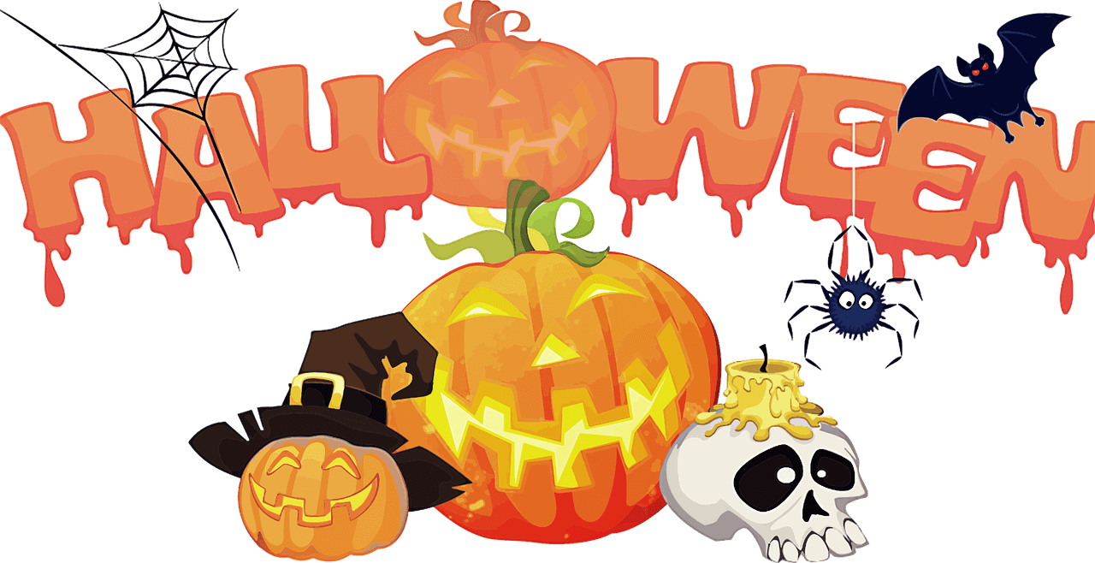

Datum: 18.10.2021

PRIJAVNICA
na šolski tabor - HALLOWEEN/NOČ ČAROVNIC

Spoštovani starši in učenci!

V času jesenskih počitnic bomo v šoli izvedli šolski tabor - Halloween/noč čarovnic, ki bo potekal od 25. do 26. oktobra 2021. Udeležijo se ga lahko učenci od 5. do 9. razreda, ki bodo v šoli tudi prespali (odločitev je prostovoljna). Dejavnosti, povezane z bližajočim praznikom (Halloween/noč čarovnic) bodo potekale v ponedeljek, 25. oktobra od 12.00 ure do torka, 26. oktobra do 12.00 ure. Vsi prijavljeni učenci pa morajo biti zdravi in zadostiti tudi pogojem ukrepov (cepljeni, samotestirani ali preboleli) zoper preprečitev morebitne okužbe s Covid 19.

Veselimo se že našega skupnega čarovniškega ustvarjanja in vas z veseljem pričakujemo.

Učitelji OŠ Šalovci
___________________________________________________________________________

Podpisani/-na_________________________(ime in priimek starša/skrbnika), potrjujem udeležbo mojega otroka ________________________(ime in priimek učenca/-ke) na šolskem taboru - Halloween/noč čarovnic. Strinjam se tudi z vsemi ukrepi in pogoji, ki se morajo upoštevati pri izvajanju dejavnosti tabora.

Kraj in datum:___________________ Podpis starša/skrbnika:_____________________

